Казалось бы, каждый видит явное отличие современного искусства от искусства прошлых столетий.
Но чем они отличаются друг от друга?
ДРЕВНЕЕ ИСКУССТВО
НАСКАЛЬНАЯ ЖИВОПИСЬ
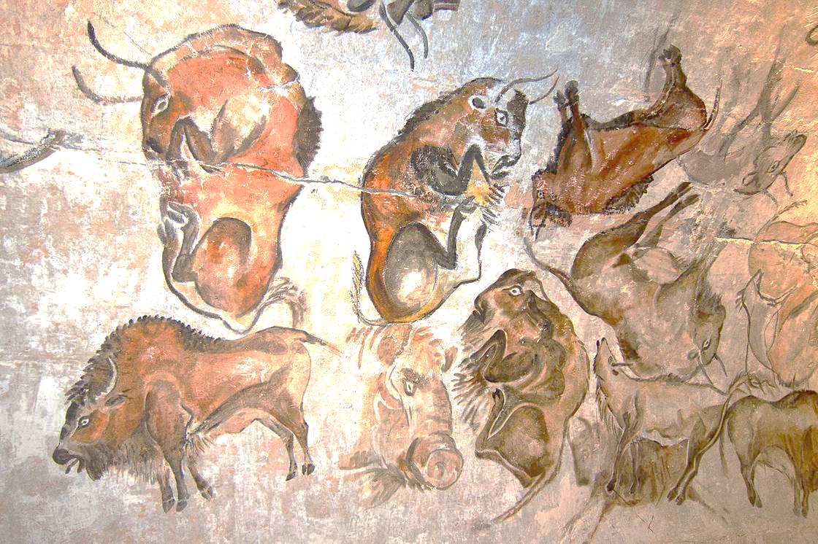
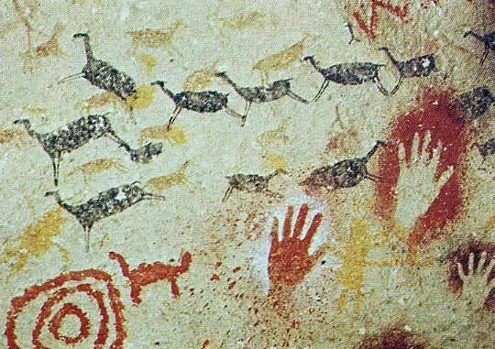

СКУЛЬПТУРА
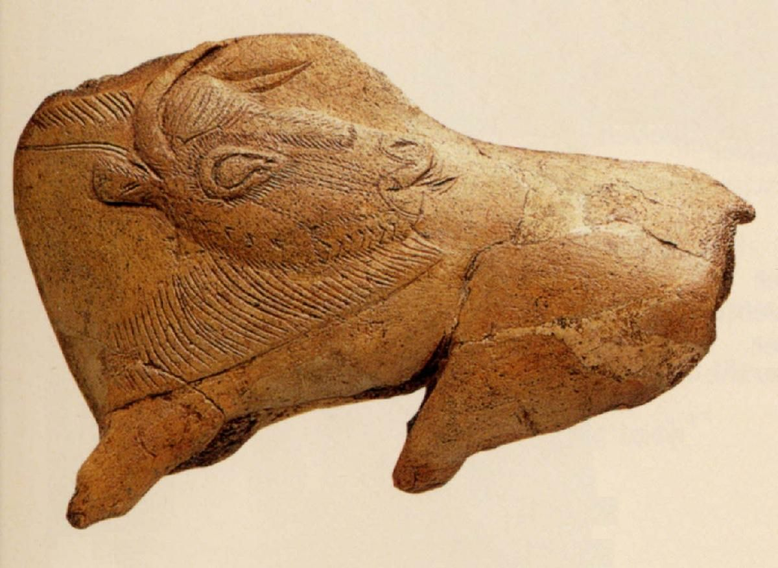
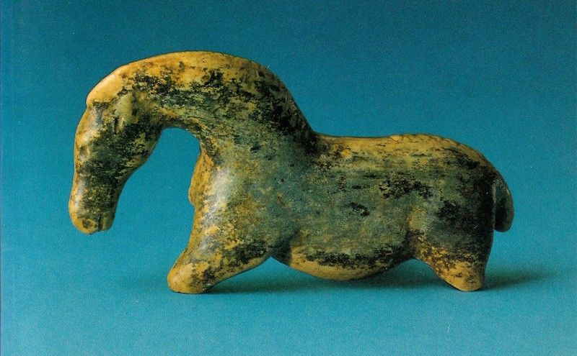
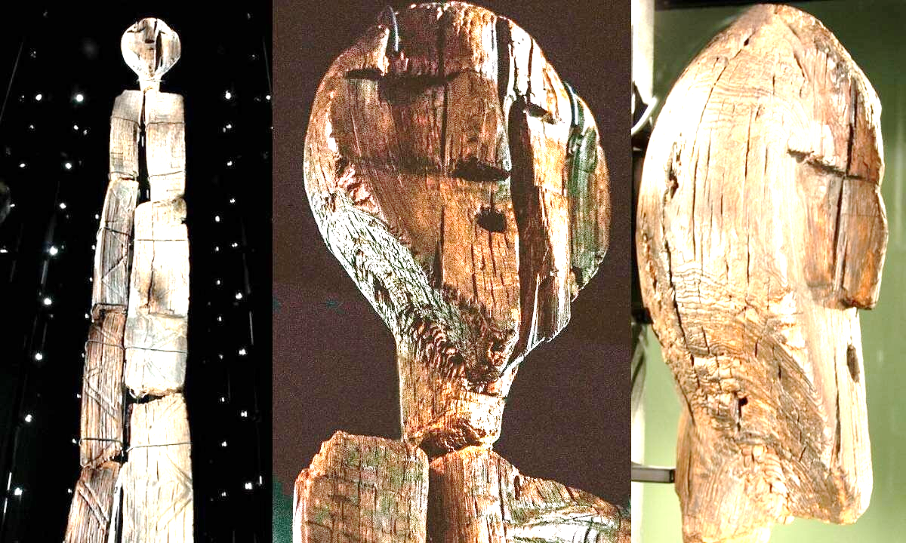

АРХИТЕКТУРА
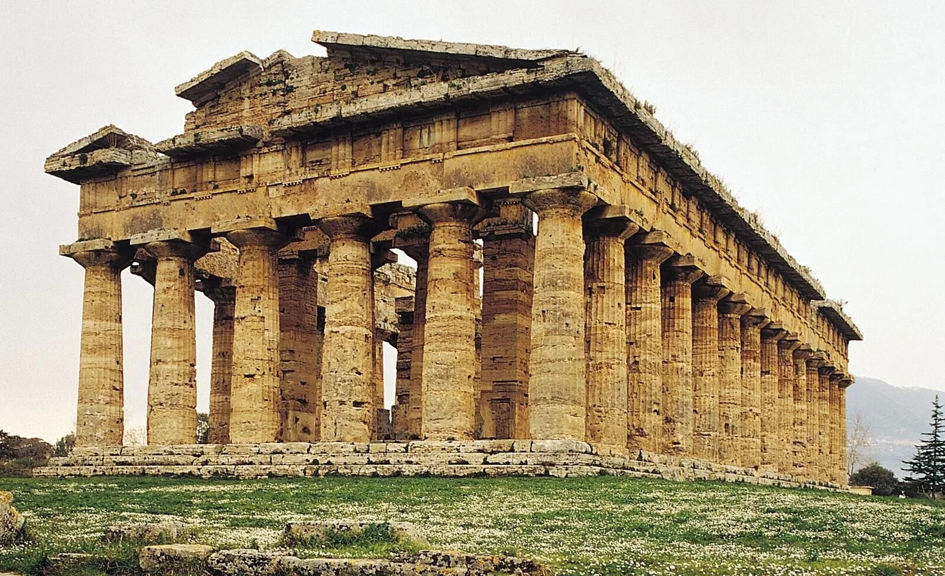
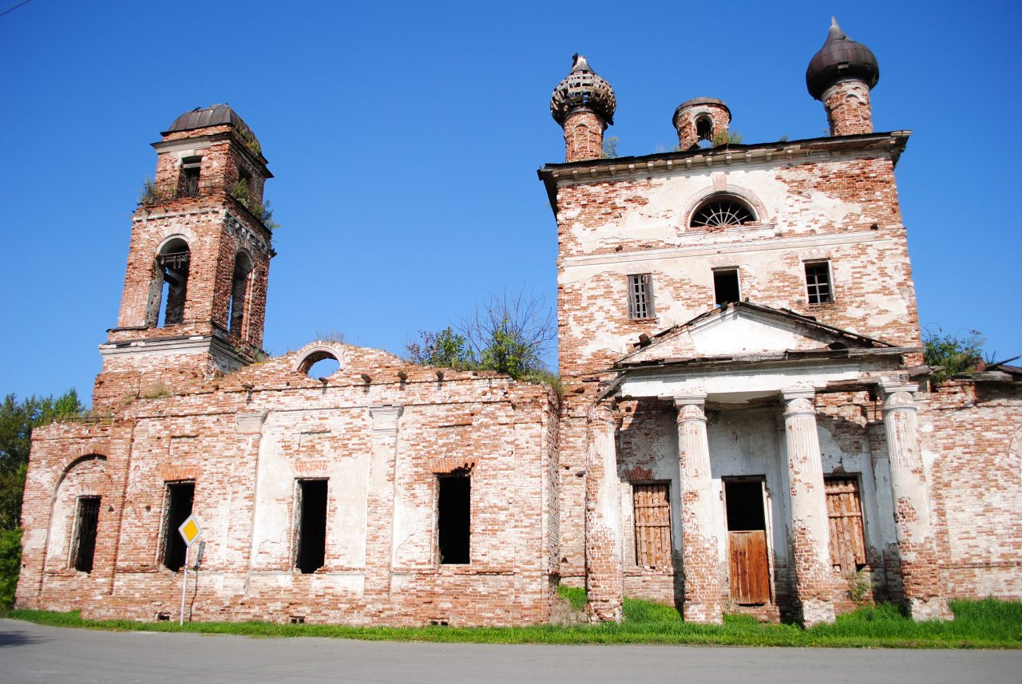
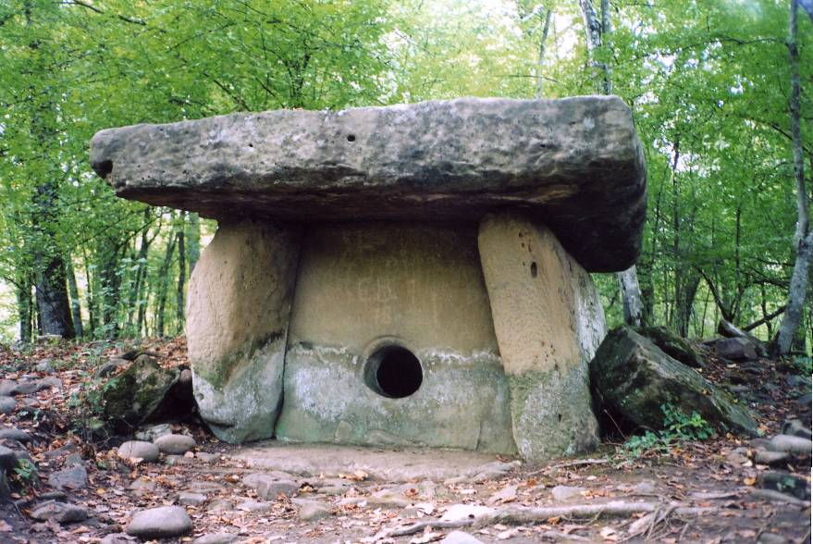

ПРЕДМЕТЫ БЫТА
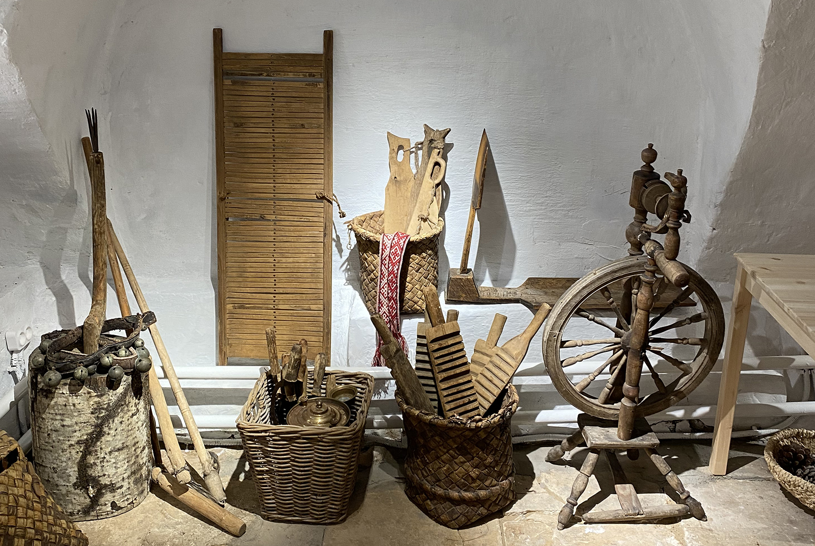
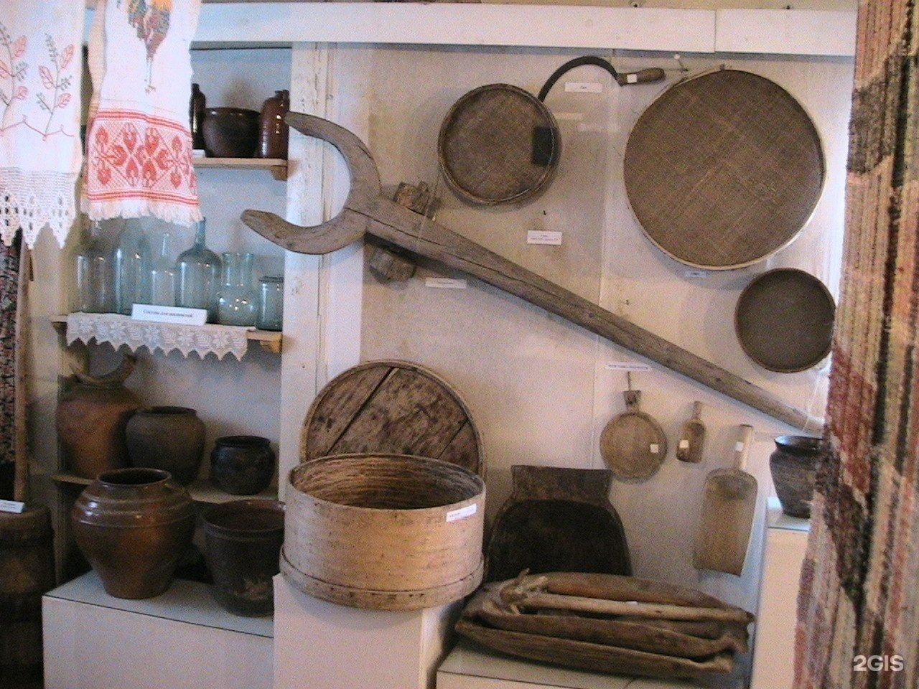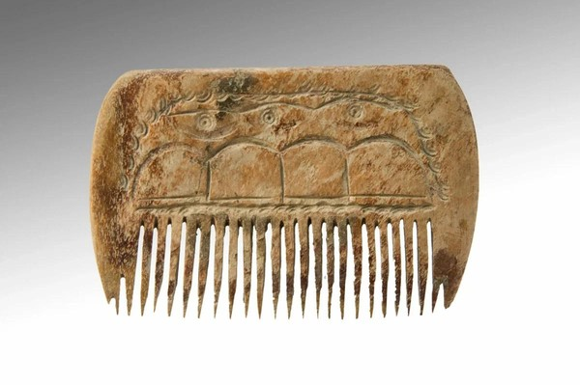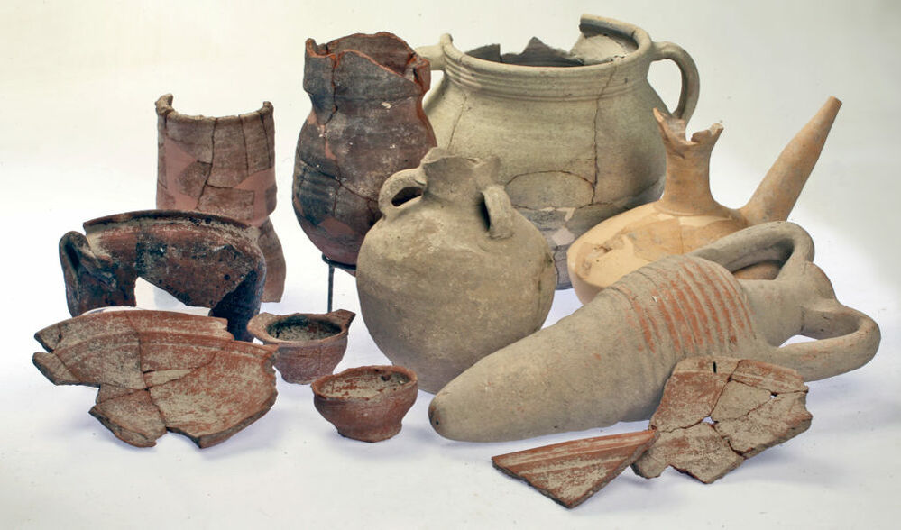

СОВРЕМЕННОЕ ИСКУССТВО
Искусство перестает быть за стенами музеев и галерей, оно выходит на улицы, внедряется в общественное пространство, разрушает преграды между идеей и сознанием человека. Современное искусство говорит с нами, оно имеет скрытые смыслы, которые хотят быть открытыми и понятыми каждым.
ЖИВОПИСЬ
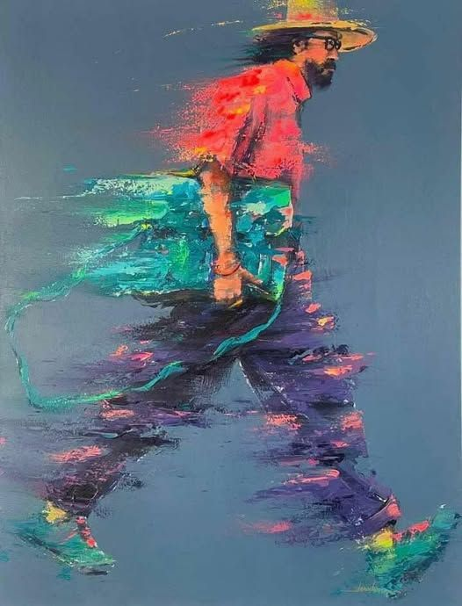
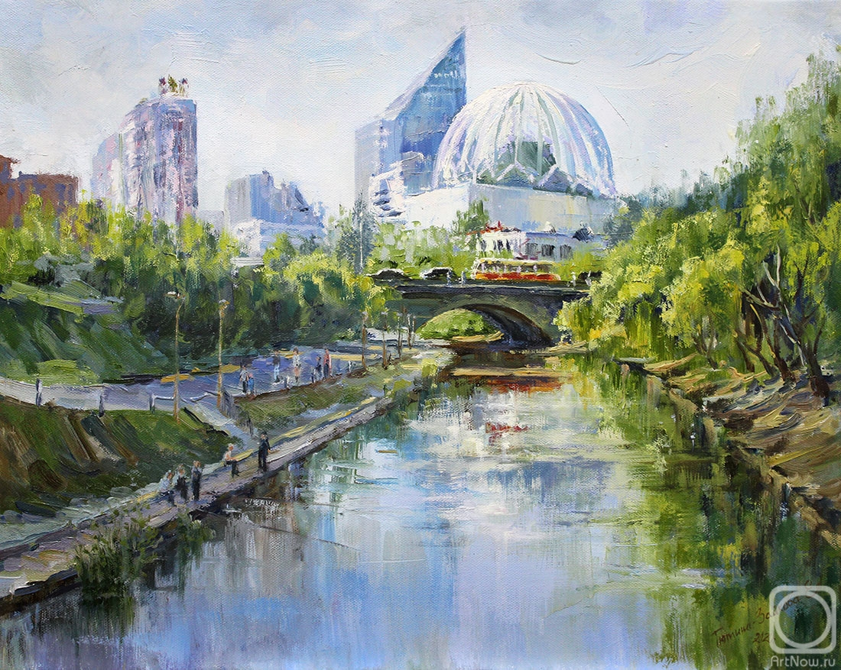
СКУЛЬПТУРА
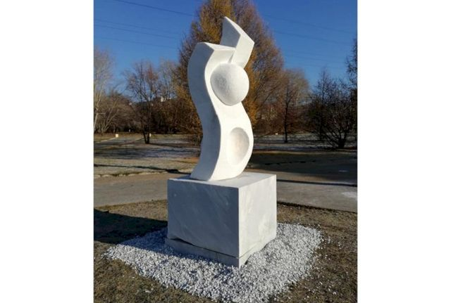
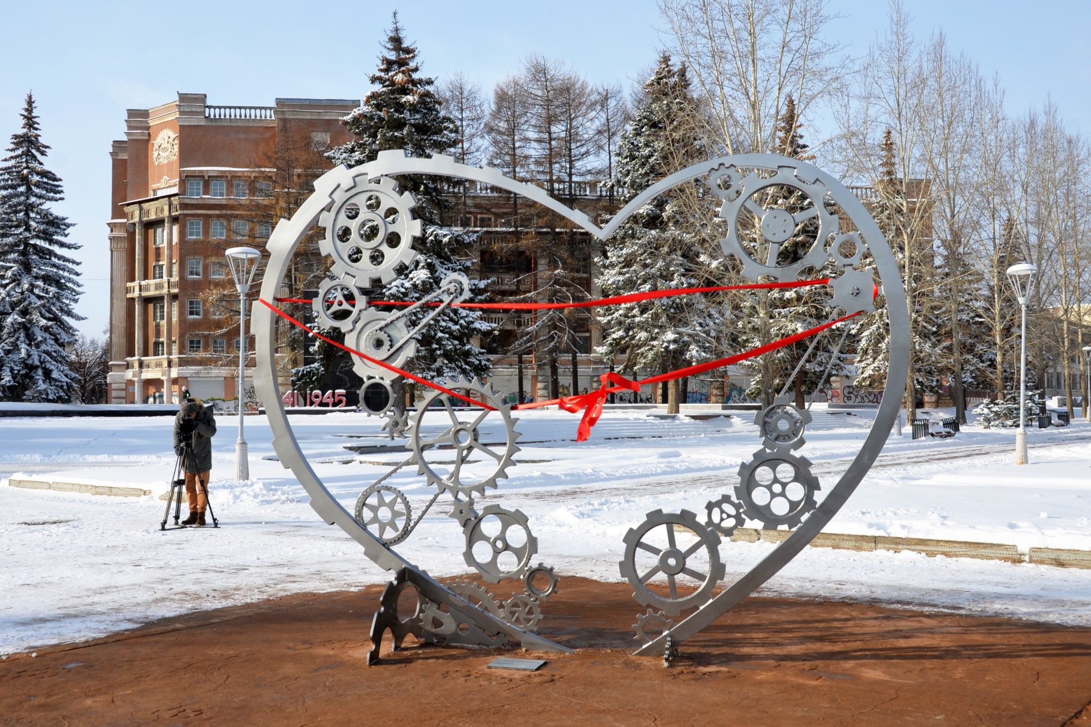
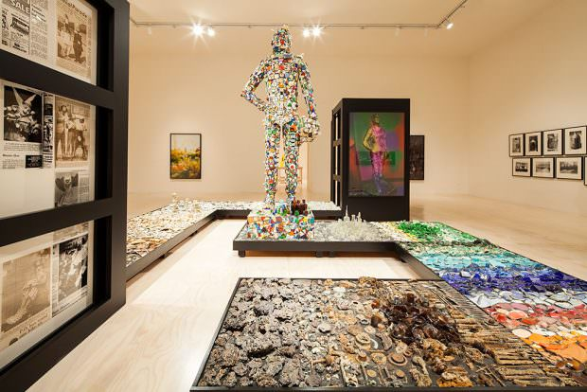

АРХИТЕКТУРА
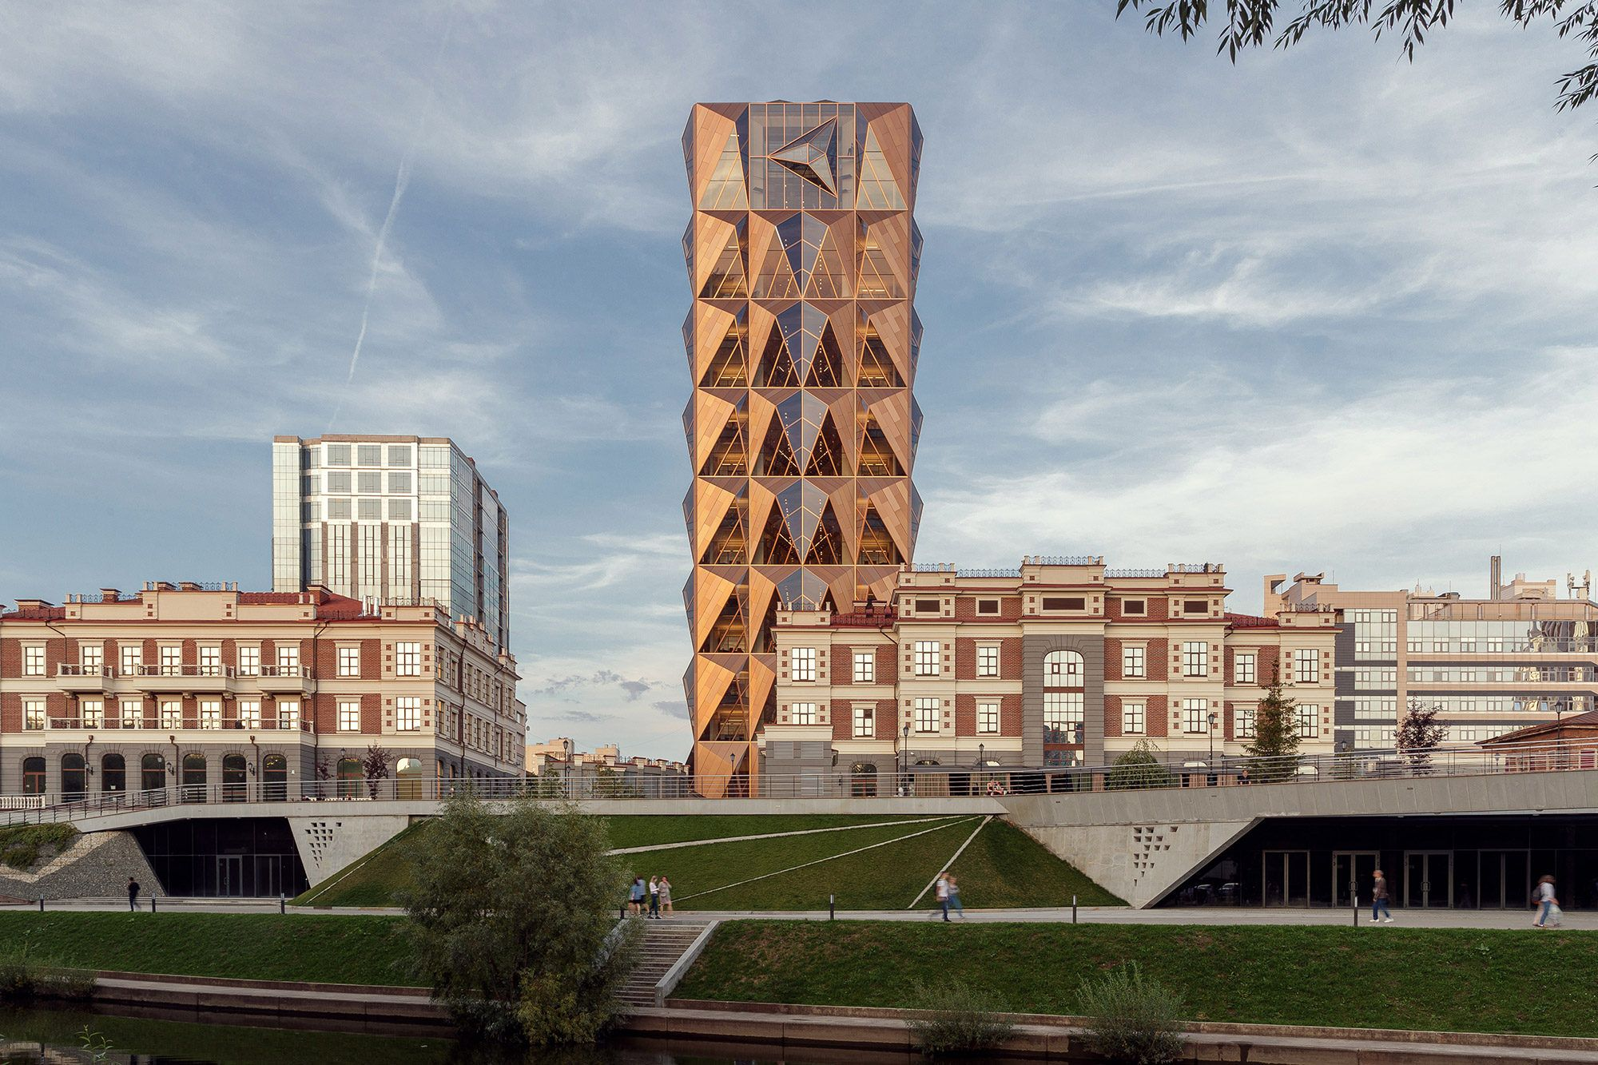
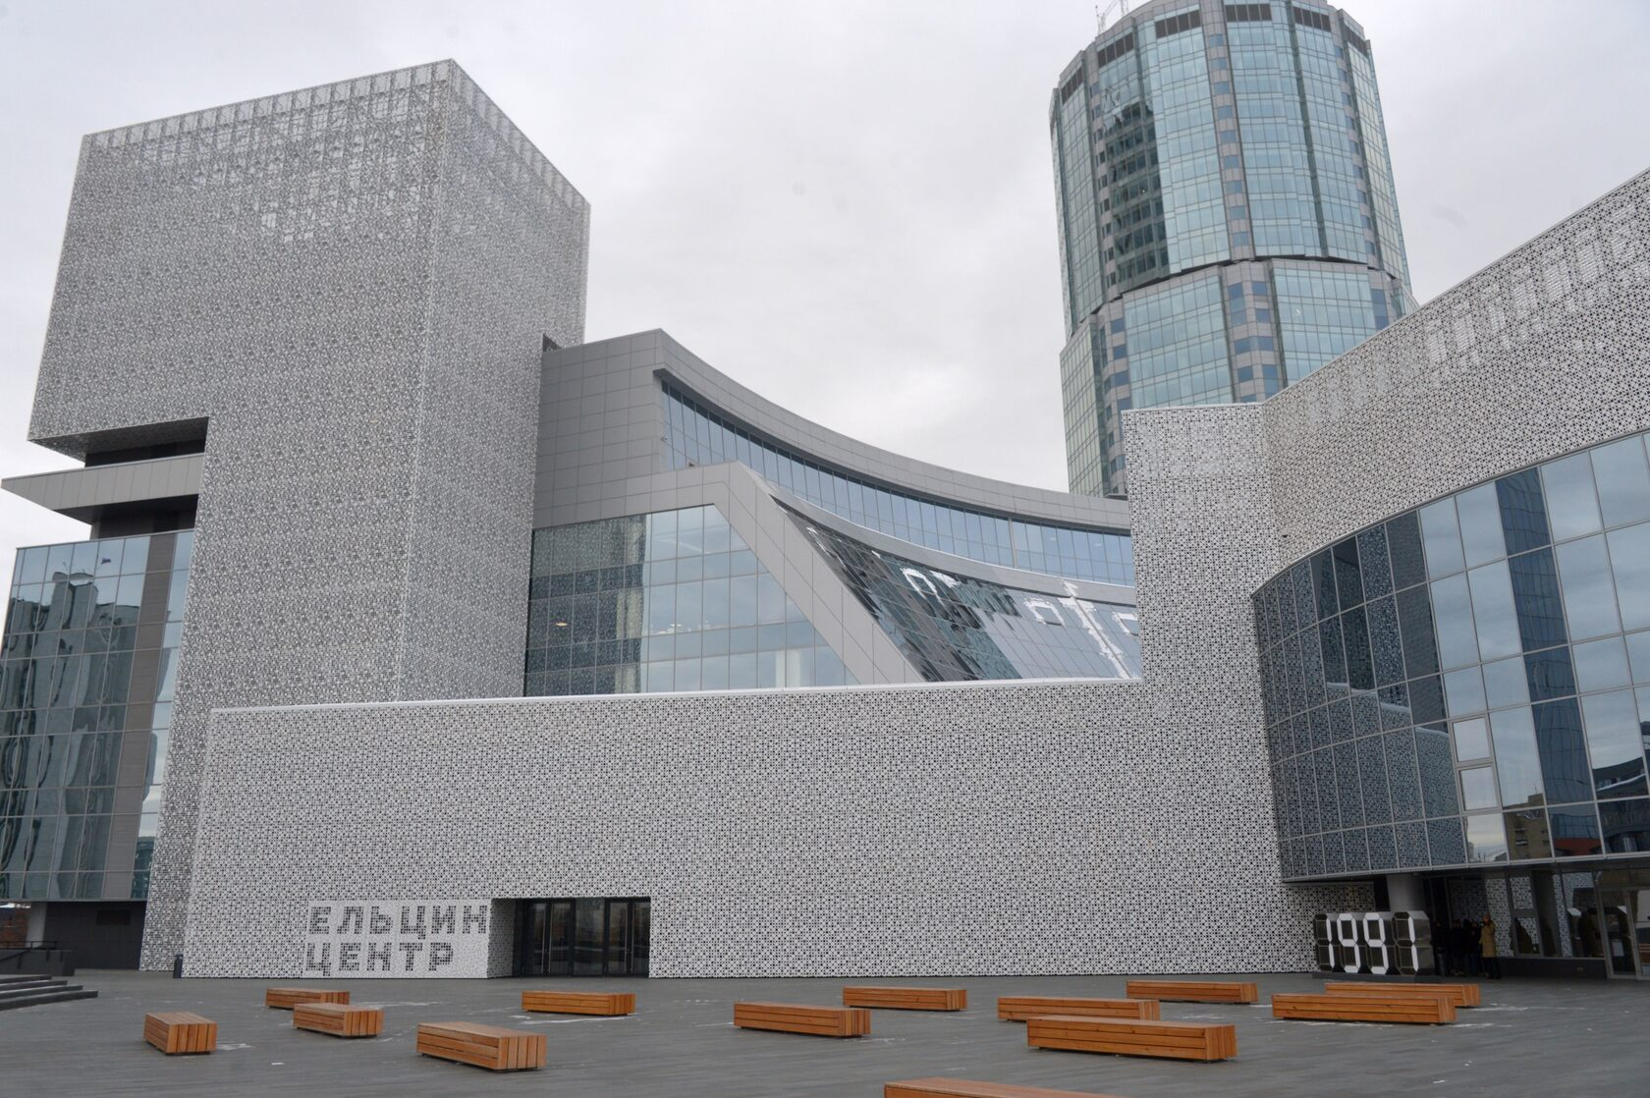

ПРЕДМЕТЫ БЫТА
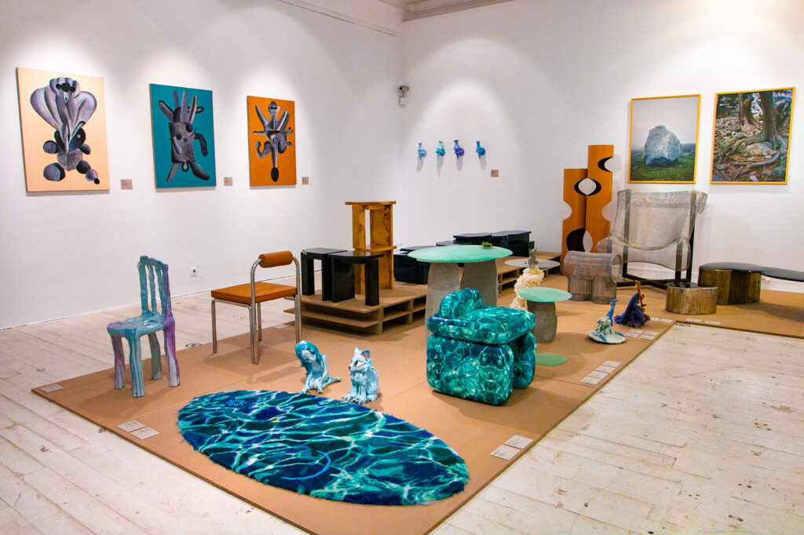
Подводя итог, выделим основные отличия современного искусства от древнего искусства:
Безусловно, современное искусство очень много заимствовало из древности. Однако, единственное, о чем стоит сказать, так это о взаимозависимости творчества и окружающей действительности. Переход от древности к современности был весьма значительным и ярким моментом в нашей истории.
Тот или иной поворот в развитии искусства есть результат изменений в жизни человека.

